Министерство образования Республики Мордовия
ГБПОУ РМ «Алексеевский индустриальный техникум»

Марафон наставничества

Направление: «Профессионал – профессионалу»
(форма наставничества: педагог – студент)

Концепция мастер-класса

Преподаватель: специальных дисциплин
и профессиональных модулей
Кочетовская Елена Анатольевна

2023

Содержание

- Пояснительная записка………………………………………………...3
- Основная часть …………………………………………………………6
- Заключение…………………………………………………………….16

Пояснительная записка

«Чтобы быть хорошим преподавателем,
Нужно любить то, что преподаешь, и
Любить тех, кому преподаешь».
Исаак Ньютон
Главный принцип мастер-класса можно описать как: «Я знаю и умею делать правильно, и легко научу этому каждого из вас».
Следуя этому принципу, хочу представить свою концепцию, в которой рассматриваю форму наставничества «педагог- студент».
Раздумья на тему «Я - учитель, педагог, наставник» - это повод взглянуть на свою профессию со стороны, попытаться осмыслить её важность для себя, значимость для других людей. Говорят, что труд учителя - удел энтузиастов, которые с детства видели себя в роли наставника, мечтали сеять "разумное, доброе, вечное"...
Чтобы заслужить уважение окружающих, необязательно совершать какой - то подвиг, достаточно добросовестно относиться к тому, что мы называем профессией.
Наставничество можно назвать одним из ресурсов развития человечества, и альтернативу этому подходу придумать сложно. Еще древние философы размышляли над ролью наставника. Сократ, например, считал: она состоит в том, чтобы пробудить мощные душевные силы ученика. А поскольку древнегреческий философ жил по принципу «я знаю, что ничего не знаю», то с учениками он взаимодействовал в том формате, который и сегодня кажется весьма прогрессивным – поддерживая равноправие и рождая истину в споре.
Наставничество — это универсальная технология передачи личностного, жизненного и профессионального опыта, знаний, формирования навыков, компетенций и ценностей через неформальное взаимообогащающее общение, основанное на доверии и партнерстве.
Система наставнической деятельности в ГБПОУ РМ «Алексеевском индустриальном техникуме» осуществляется с 2020 г. На основании приказа
№ 199-0 от 30.11.2020 разработано положение о программе наставничества в техникуме.
Целью наставничества является максимально полное раскрытие потенциала личности наставляемого, необходимое для успешной личной и профессиональной самореализации, через создание условий для формирования эффективной системы поддержки, самоопределения и профессиональной ориентации обучающихся в возрасте до 19 лет.
Задачами наставничества являются:
- улучшение показателей в образовательной, социокультурной, спортивной и других сферах деятельности;
- подготовка обучающегося к самостоятельной, осознанной и социально-
продуктивной деятельности в современном мире, содействие его профессиональной ориентации;
- раскрытие личностного, творческого и профессионального потенциала
обучающихся;
- обучение наставляемых эффективным формам и методам индивидуального развития и работы в коллективе;
- формирование у наставляемых способности самостоятельно преодолевать трудности, возникающие в образовательной сфере;
- создание условий для эффективного обмена личностным, жизненным и
профессиональным опытом для каждого субъекта образовательной и профессиональной деятельности, участвующих в наставнической деятельности;
- выработка у участников системы наставничества высоких профессиональных и моральных качеств, добросовестности, ответственности, дисциплинированности;
- формирование открытого и эффективного сообщества вокруг техникума, в котором выстроены доверительные и партнерские отношения между его участниками.
Для внедрения программы наставничества в ГБПОУ РМ «Алексеевский индустриальный техникум» разработано:
- «Дорожная карта»;
- сформирована ежегодно обновляемая база наставляемых и наставников;
- проведен внутренний мониторинг эффективности программы наставничества;
- проводилось анкетирование наставников и наставляемых;
- разработано инфраструктурное (в том числе - материально-техническое, информационно-методическое) обеспечение наставничества;
- предоставляются данные по итогам мониторинга и оценки качества Программы наставничества в ГБПОУ РМ «Алексеевский индустриальный техникум», показателей эффективности наставнической деятельности в Региональный наставнический центр;
- проводится обеспечение формирования баз данных и лучших практик наставнической деятельности в техникуме.
Формами наставничества в нашем техникуме являются:
● «педагог- студент»;
● «студент - студент».
Когда заходит речь о наставничестве в сфере образования, в первую очередь рассматриваются отношения учитель – ученик.
В данной концепции мастер-класса я расскажу о собственном педагогическом опыте наставничества, «педагог - студент» и результатах, подтверждающих эффективность моей практики, как наставника.

- Основная часть

Я являюсь председателем цикловой комиссии электротехнических дисциплин, классным руководителем в группе Э-11 и педагогом наставником в техникуме. Педагогический стаж работы 15 лет, 1 квалификационная категория. Прошла курсы повышения квалификации:
- «Практика и методика реализации образовательных программ среднего профессионального образования с учетом компетенции WorldSkillsRussia «Электромонтаж» в ГАПОУ ГТТ «Гуманитарно-технический техникум» г. Оренбург в 2021г;
-курсы повышения квалификации по дополнительной программе «Эффективные технологии и инструменты наставничества в образовательной организации» в ГБУ ДПО РМ «Центр непрерывного повышения профессионального мастерства педагогических работников – «Педагог 13.ру» с 28.03. 2022 – 7.04. 2022.
- курсы повышения квалификации по дополнительной программе «Реализация системы наставничества педагогических работников в образовательных организациях» в федеральном государственном автономном образовательном учреждении дополнительного профессионального образования «Академия реализации государственной политики и профессионального развития работников образования Министерства просвещения Российской Федерации» с 17.19.2022-17.11.2022.
Планирование работы мною ведется по следующим направлениям:
- сотрудничество с куратором;
- участие в вебинарах на платформе https://events.webinar.ru/ «Наставничество молодежи: объединяя усилия предприятий, власти и общества»; « Цифровые риски психического развития детей и подростков и трансформация воспитания цифрового поколения»;
- участие в Круглом столе экспертов в рамках программы Отборочных соревнований для участия в Финале Х Национального чемпионата «Молодые профессионалы» (World Skills Russia) и итоговых соревнований, приравненных к Финалу Х Национального чемпионата «Молодые профессионалы» (World Skills Russia) в Республике Мордовия;
- проведение плановых предметных недель специальности 08.02.09 «Монтаж, наладка и эксплуатация электрооборудования промышленных и гражданских зданий»;
- проведение очной профессиональной пробы в рамках проекта по ранней профессиональной ориентации учащихся 6-11-х классов общеобразовательных организаций "Билет в будущее";
- подготовка студентов для участия: в Республиканских очных, заочных конкурсах; в олимпиадах на портале дистанционных олимпиад и конкурсов «Мир - Олимпиад» по специальным дисциплинам;
- проведение конкурсов «Лучший электромонтажник» по окончании электромонтажной практики;
- руководство производственной практики на базовом предприятии АО «Мордовцемент».
В результате наставничества получили положительную оценку наставляемые студенты специальности 08.02.09 «Монтаж, наладка и эксплуатация электрооборудования промышленных и гражданских зданий» Грачев Н.Е. и Кошкарев А.Ю. выпускники 2022 года. Они добились определенных успехов в профессиональном обучении, раскрыли личностный потенциал и активную жизненную позицию.
Ребята активно принимали участие и занимали места:
- во внутритехникумовских предметных неделях специальности 08.02.09;
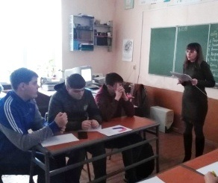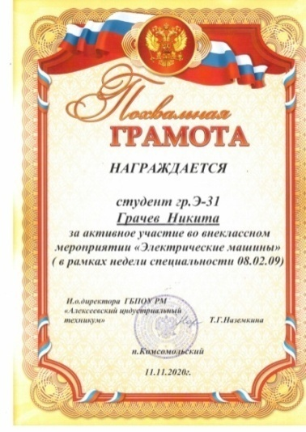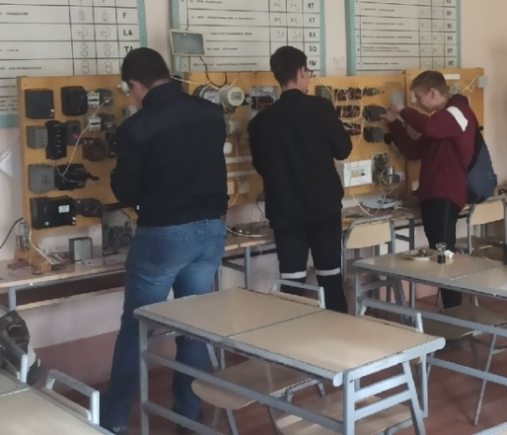
- в конкурсе «Лучший электромонтажник»;
- в Республиканском заочном конкурсе презентаций «Я здесь учусь, и мне это нравится»;
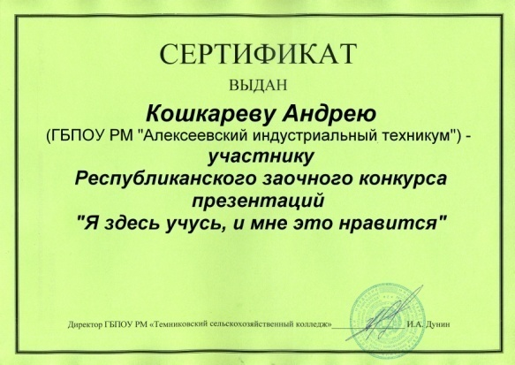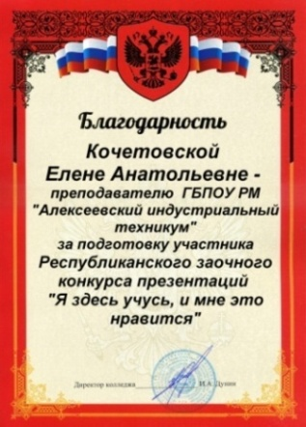
- во Всероссийской олимпиаде по дисциплине «Электрические машины» проводимой на портале дистанционных олимпиад и конкурсов «Мир - Олимпиад» (1-место);
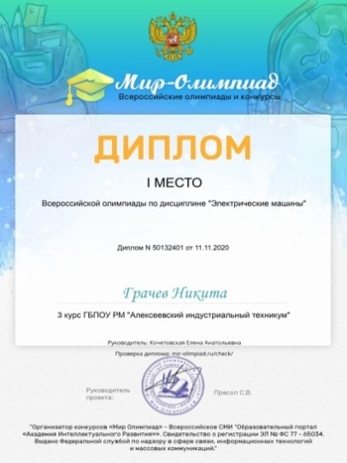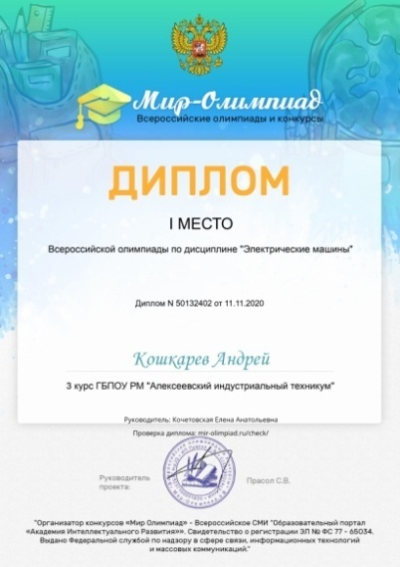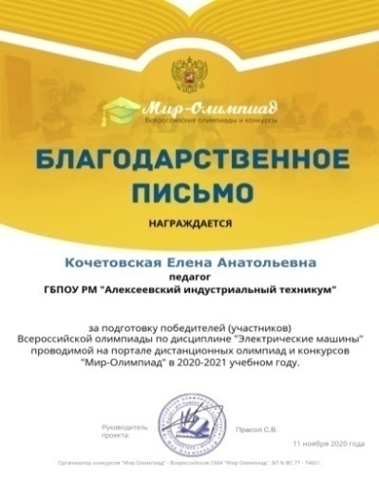
- в заочном конкурсе публикаций «Ступени профессионального мастерства» среди мастеров производственного обучения и студентов средних профессиональных образовательных организаций Республики Мордовия. Номинации конкурса «Мой наставник - публикация о мастерах ПО и наставниках на производстве»;
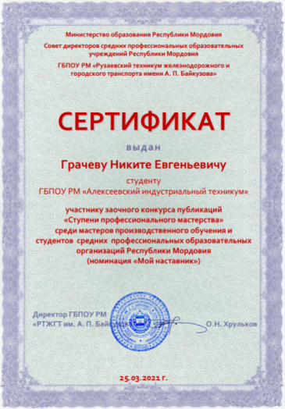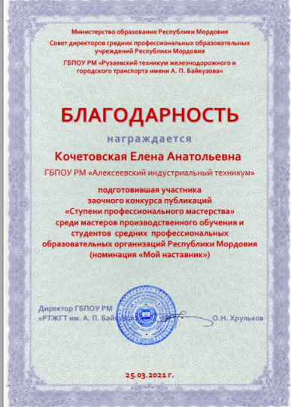
- в Республиканской олимпиаде профессионального мастерства обучающихся профессиональных образовательных организаций Республики Мордовии по специальности 13.02.11 «Техническая эксплуатация и обслуживание электрического и электромеханического оборудования (по отраслям)». Получен диплом участника Грачева Н.Е. - 2 место и благодарность за подготовку призера от 26.03.2021г.
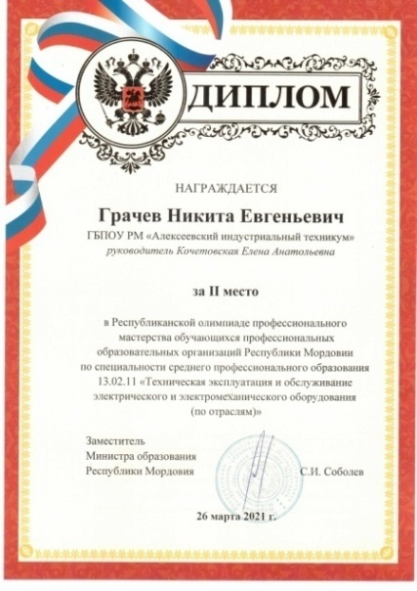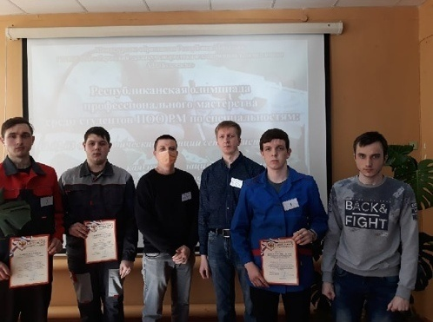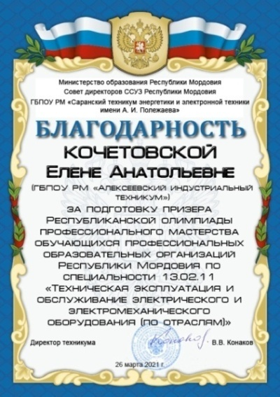
- пробовали себя в роли наставников, демонстрируя свои навыки при проведении очной профессиональной пробы в рамках проекта по ранней профессиональной ориентации учащихся 6-11-х классов общеобразовательных организаций "Билет в будущее";
- с интересом посещали практику на базовое предприятие АО «Мордовцемент»;
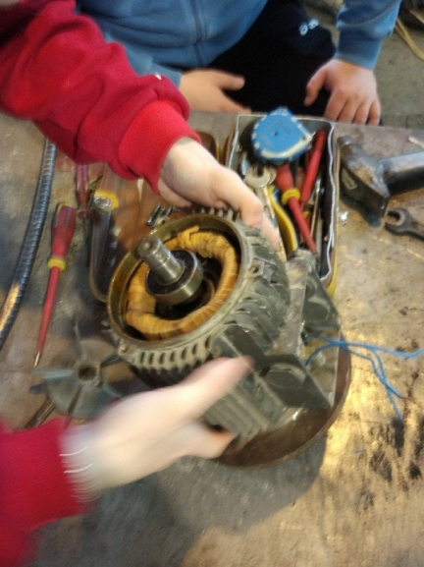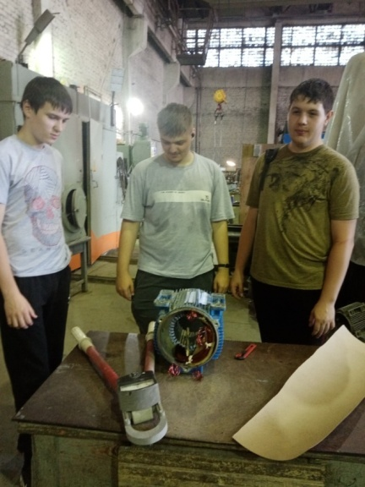
- показали хорошие навыки и знания, набрав максимальное количество баллов на демонстрационном экзамене по компетенции «Электромонтаж», проводимый на базе ГБПОУ РМ «Саранский электромеханический колледж». В настоящий момент ребята продолжают обучаться, по выбранной специальности в МГУ им.Н.П. Огарева (институт механики и энергетики специальность 13.03.02, специализация- энергетика).
Для реализации программы наставничества в 2022-2023 учебном году продолжаю работать в тех же направлениях, прошла курсы повышения квалификации, совершенствовав профессиональные знания и навыки. Проводила мониторинг программы наставничества и анкетирование наставляемых.
Хочу отметить, что количество наставляемых у меня увеличилось, это студенты группы Э-31 специальности 08.02.09 «Монтаж, наладка и эксплуатация электрооборудования промышленных и гражданских зданий» Николаев А, Соловьев Н, Сайфетдинов Д., Крымов Е., Коблякова А., Макарова В.
Свой профессиональный потенциал раскрыли и девушки по данной специальности. Они с интересом изучают специальные дисциплины, участвуют во внеклассных мероприятиях и олимпиадах.
«Некоторые женщины боятся электричества, некоторые просто становятся хорошими электромонтерами»
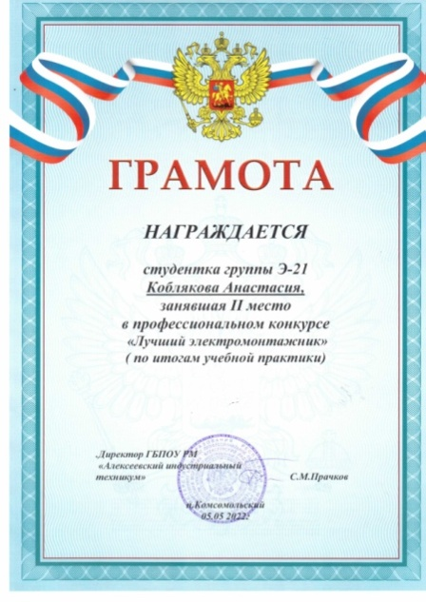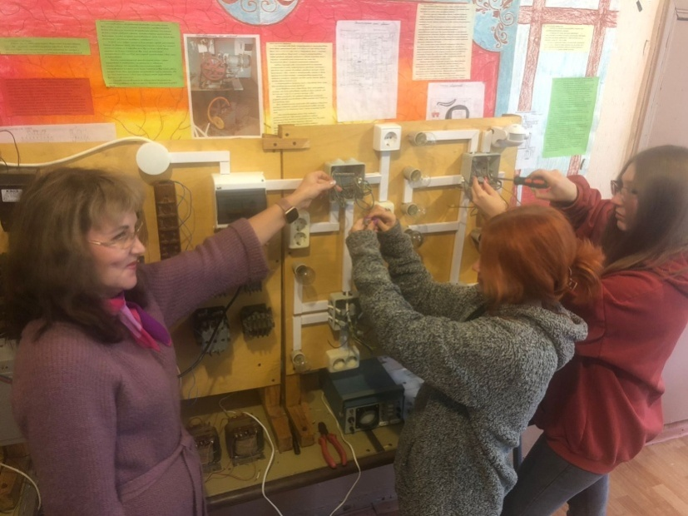
В октябре в техникуме проводилось в рамках недели СПО мероприятие «День открытых дверей» для школьников из школ Чамзинского района. Мои наставляемые с интересом и позитивом представляли свою специальность, показывали мастер-классы, рассказывали о возможностях самореализации.
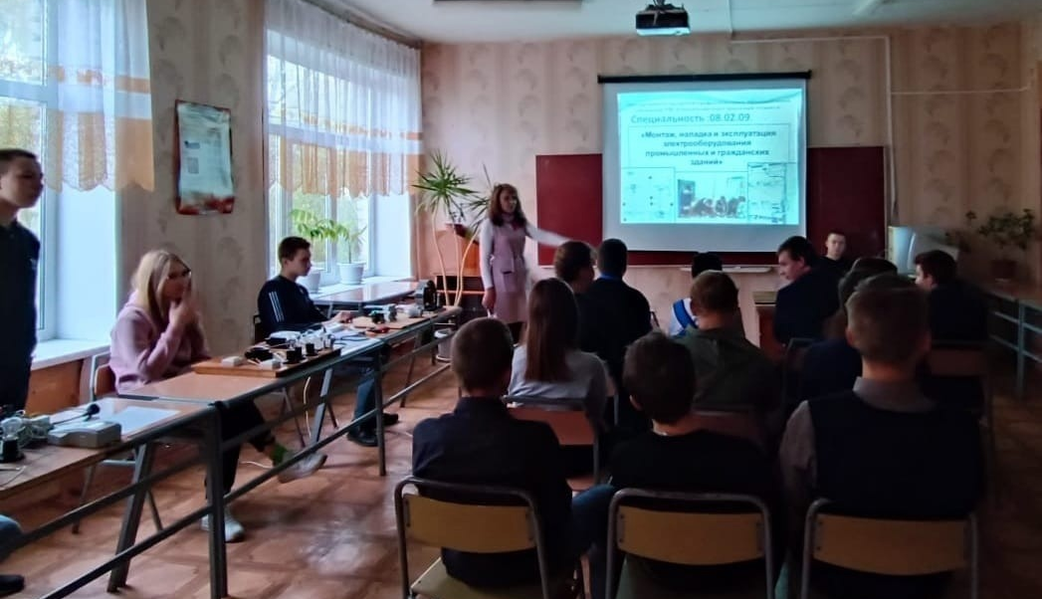
В декабре завершился важный и ответственный период - производственная практика. В рамках социального партнерства она проходила на базе АО "Лато". Получив первоначальные знания и навыки на базе техникума наставляемые Соловьев Н., Николаев А., Сайфетдинов Д. отлично проявили себя во время практики. Руководство предприятия решило поощрить своих практикантов и вручить памятные подарки. На вручении присутствовали начальник службы управления персоналом Алеева О.Г. и начальник ремонтно-энергетического цеха Вильдяев Н.Н. Они отметили качественную теоретическую базу, хорошую дисциплину, организованность студентов, готовность наших ребят осваивать выбранную специальность на рабочих местах. Поблагодарили студентов за качественное выполнение программы практики, преподавателей за хорошую теоретическую подготовку.
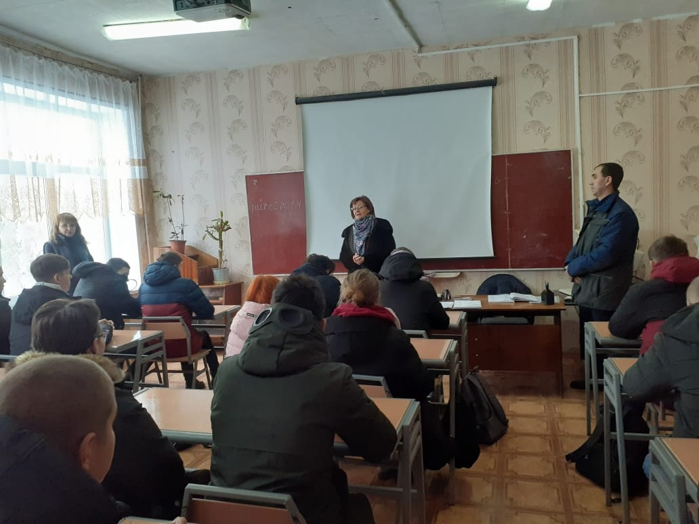
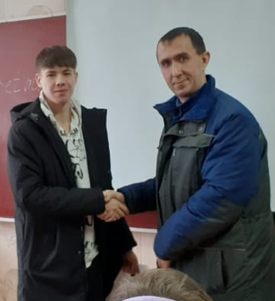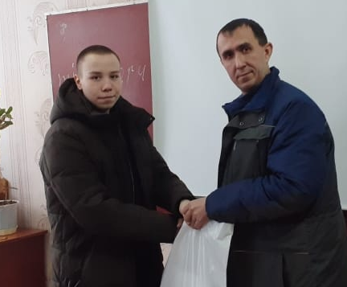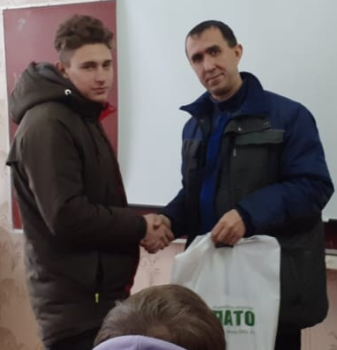
Сайфетдинов Д.К. занял 3 место в Республиканской олимпиаде профессионального мастерства обучающихся профессиональных образовательных организаций Республики Мордовии по специальности 13.02.11 «Техническая эксплуатация и обслуживание электрического и электромеханического оборудования (по отраслям)». Получен диплом участника и благодарность за подготовку призера от 28.02.2023г.
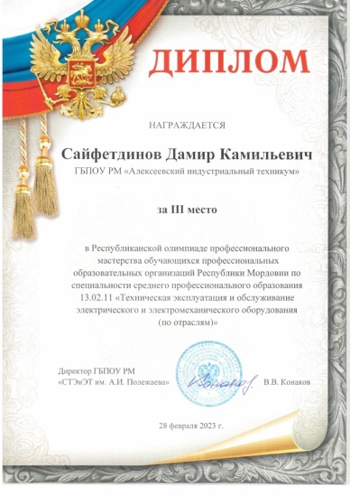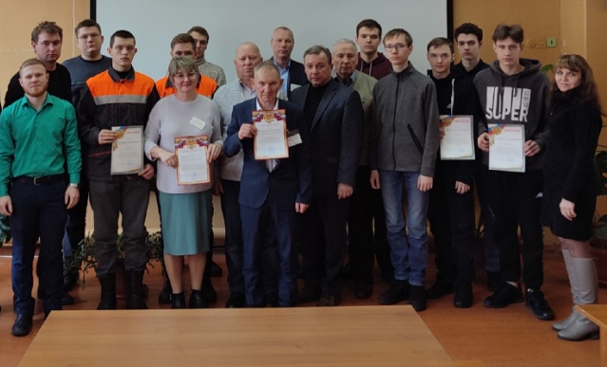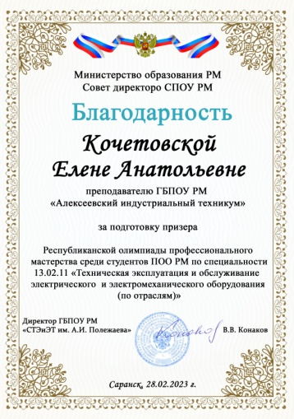
Во Всероссийской олимпиаде по дисциплине «Электрические машины» проводимой в 2022-2023г. на портале дистанционных олимпиад и конкурсов «Мир - Олимпиад» Крымов Е. и Сайфетдинов Д 2-место.
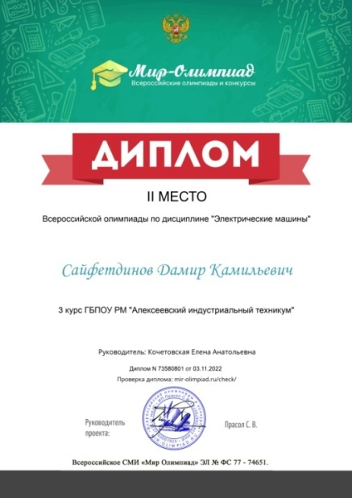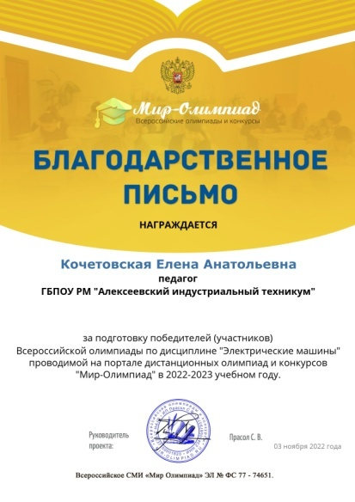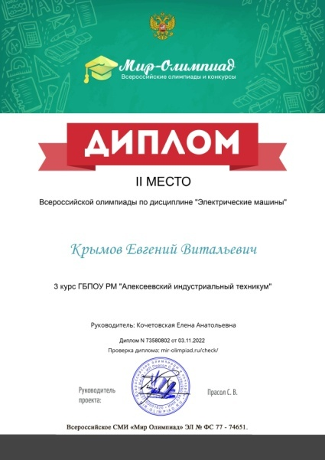
Человек становится профессионалом не сразу, проходит на этом пути много больших и малых этапов. Более того, в профессиональной жизни каждого отдельного человека возможны повторы и возвращения, на предыдущие уровни, а также зигзаги и кризисы. Траектории пути к профессионализму у разных людей могут очень отличаться друг от друга.
Анализируя свой опыт наставничества, являясь классным руководителем 1 курса, я сделала вывод, что интерес к профессии необходимо формировать с первых дней обучения в техникуме. Поэтому привлекаю своих обучающихся во всех мероприятиях профессиональной направленности, которые проводятся в техникуме и Республике. Я постаралась найти методы и приемы, чтобы заинтересовать первокурсников поучаствовать в Федеральном проекте «Профессионалитет», целями и задачами, которого являются:
- формирование общих компетенций и подготовка обучающихся к освоению профессиональных компетенций;
- совершенствование умений эффективного решения профессиональных задач, развитие профессионального мышления, способности к проектированию своей деятельности и конструктивному анализу ошибок в профессиональной деятельности, стимулирование студентов к дальнейшему профессиональному и личностному развитию, повышение интереса к профессиональной деятельности.
Каждому человеку важно представлять себе в общем виде тот путь, те вехи профессионализма, которые нужны в своей жизни. Поэтому программа «Профессионалитета» для студентов СПО является, на мой взгляд, актуальной.
Обучающиеся по программе «Профессионалитет» уже в процессе обучения имеют ряд преимуществ:
- Интересное комплексное обучение с акцентом на практику (теоретическая подготовка проходит на базе колледжа, а практическая – на предприятии). У студентов будет больше часов практики, будут больше работать руками.
- Работать на новейшем, максимально автоматизированном оборудовании, которое используется передовыми российскими предприятиями.
- Работать с наставниками с производства. Возможность познакомиться с нюансами будущей работы.
Команда гр. Э-11 Азимахмадов М., Наумов И, Елфимов А., Пиянзин В. достойно выступили на Республиканском мероприятии «На пути к Профессионалитету» и получили диплом в номинации «Лучшие робопроектировщики». Наумов И. - диплом в номинации «Лучший монтажник».
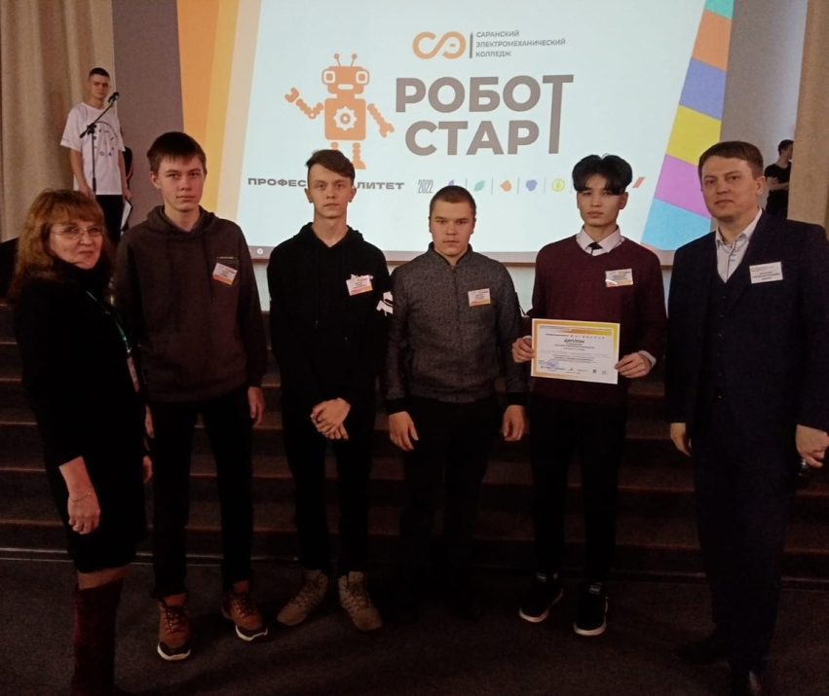

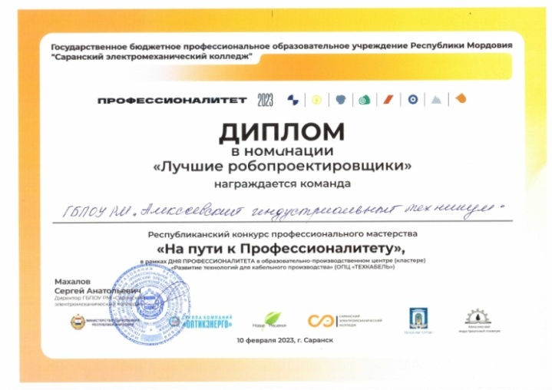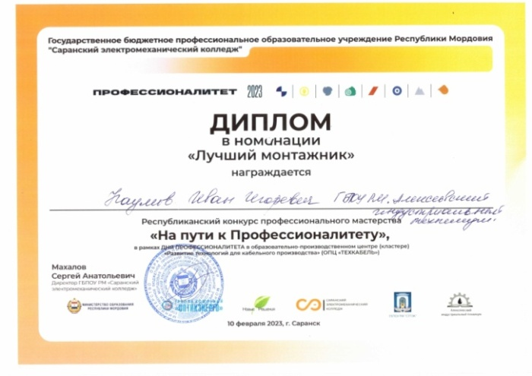
Ребята показали уже неплохие умения при выполнении задания, которое входит в состав демонстрационного экзамена непосредственно нашей специальности 08.02.09. «При сдаче демонстрационного экзамена обучающиеся выполняют практические задания в условиях, максимально приближенных к реальным производственным процессам».
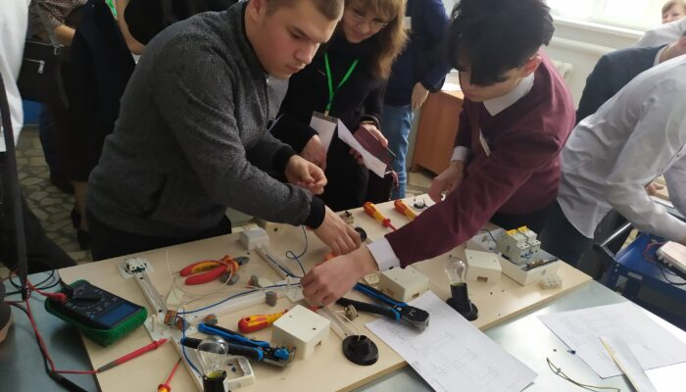
С целью пропаганды движения наставничества, возможности тиражирования и применения в различных условиях я приняла участие в Республиканском заочном конкурсе лучших практик наставничества в СПО «От поколения к поколению».
Задачами конкурса являлись: активизация развития различных форм наставничества путем выявления эффективных решений задач реализации наставничества и их популяризация; сохранение и развитие профессиональной культуры, широкое распространение и поощрение положительного опыта наставничества.
Результатом конкурса грамота 1место в номинации «В педагогическую копилку наставника» 31.10.2022г.

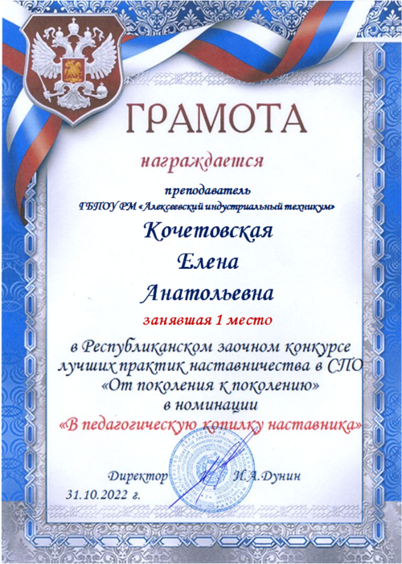
- Заключение
В заключении хочется отметить, что данная концепция наставничества может быть применена не только при обучении профессии, но и системы профобразования в целом, так как оно объединяет возможности учебного заведения и предприятий социальных партнеров. Позволяет прочувствовать значимость и необходимость осознать траекторию своего профессионального развития.
Дать возможность поверить в свои силы, понять, что любой студент талантлив и успешен, вот, на мой взгляд, основная задача преподавателя-наставника. По моему мнению, самое важное и интересное занятие в жизни - вести детей уверенно за руку по ступенькам его развития в профессиональной деятельности.
Все было за годы преподавания: радости и огорчения, победы и поражения. Это были годы поисков, раздумий и открытий. Иногда все приходилось начинать сначала...
Но именно сейчас я чувствую себя окрепшей в профессиональном плане и творческой активной личностью. Годы работы научили меня принимать детей такими, какие они есть, быть терпимой к их ошибкам и поступкам. Студенты позволяют мне вновь и вновь пережить молодость. Я хочу оставаться вечно молодой и целеустремленной!
Как приятно, что прошли годы, а мои выпускники вспоминают обо мне как о Преподавателе, Наставнике. А ведь среди моих выпускников, есть ребята, занимающие инженерные должности на предприятиях нашего района.
Я люблю свою профессию и за то, что судьба дала мне возможность называться этим очень непростым, но замечательным словом «Преподаватель - наставник». Мне очень интересно участвовать в педагогических конкурсах, конференциях, методической работе техникума. Ведь работать в наше время с детьми очень сложно. Знания современных педагогических технологий, методик и приемов здесь недостаточно, нужно очень и очень любить детей!

